Ropa – Vocabulario
eigene Zeichnungen

1. Palabras
a) Palabras obligatorias
Ve a la página web de una marca de ropa española. Tiene que ser en español. Busca las palabras que se corresponden con las imágenes y escríbelas debajo, siempre con artículo, claro.
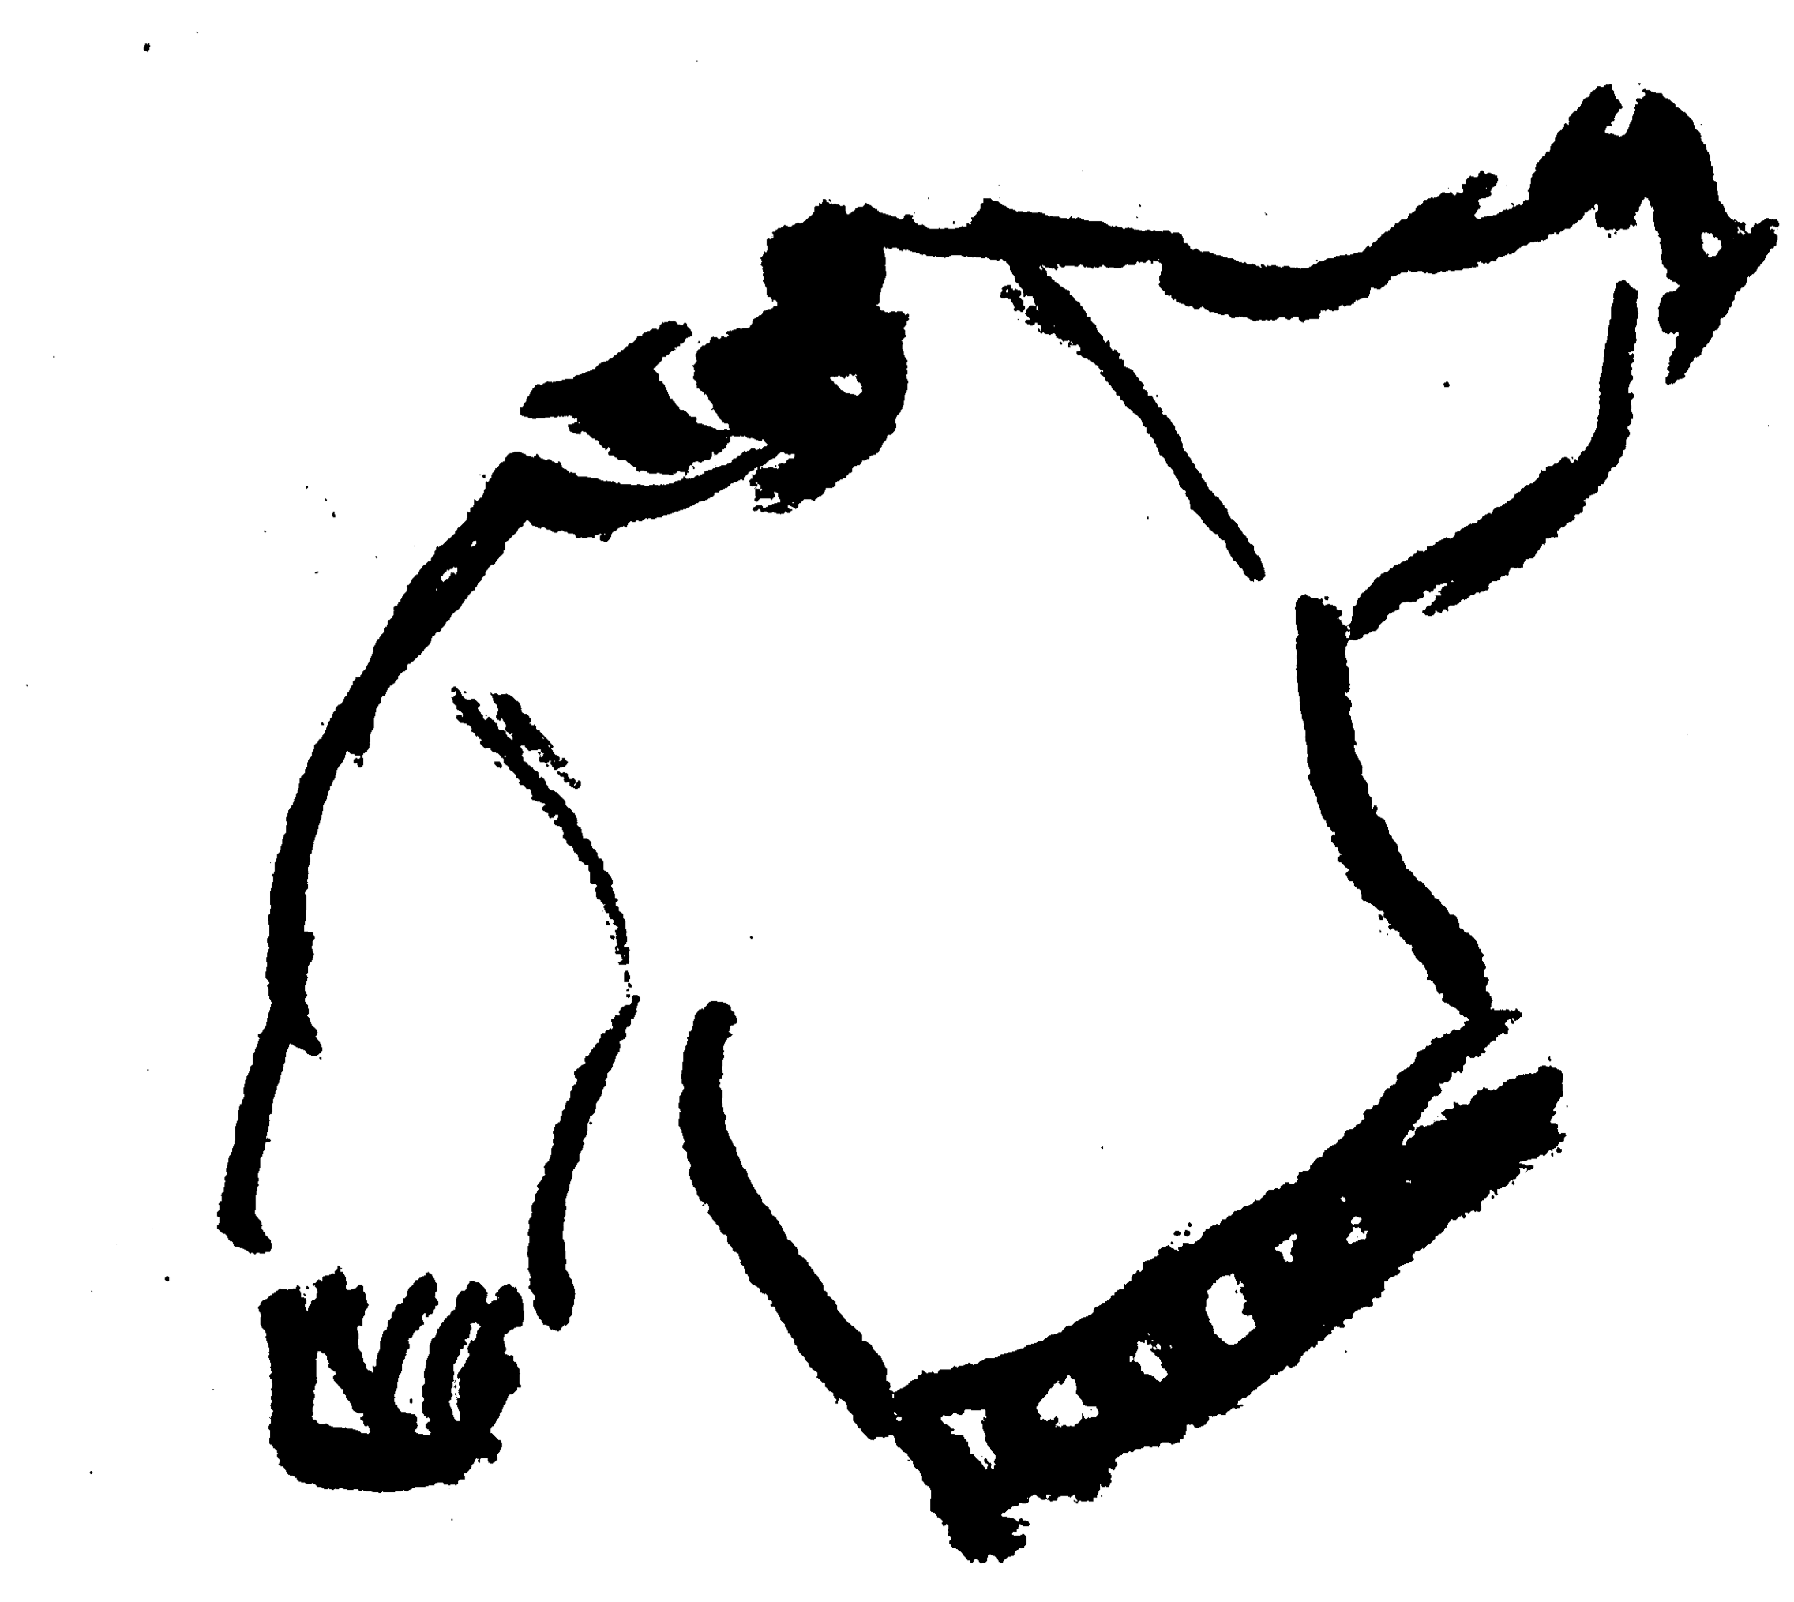  ____________________ | 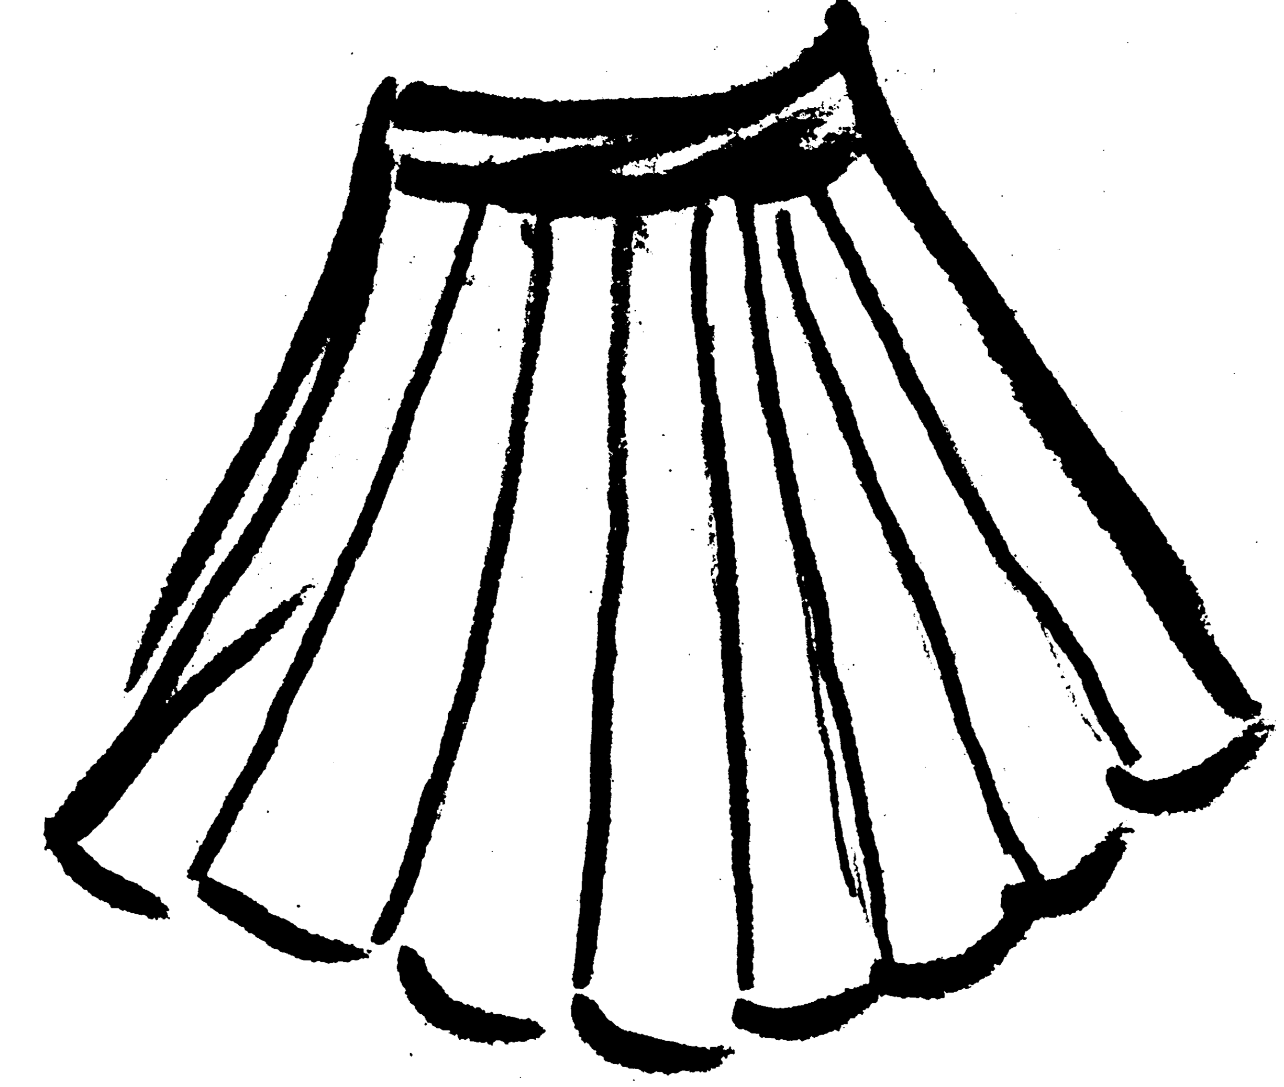  ____________________ | 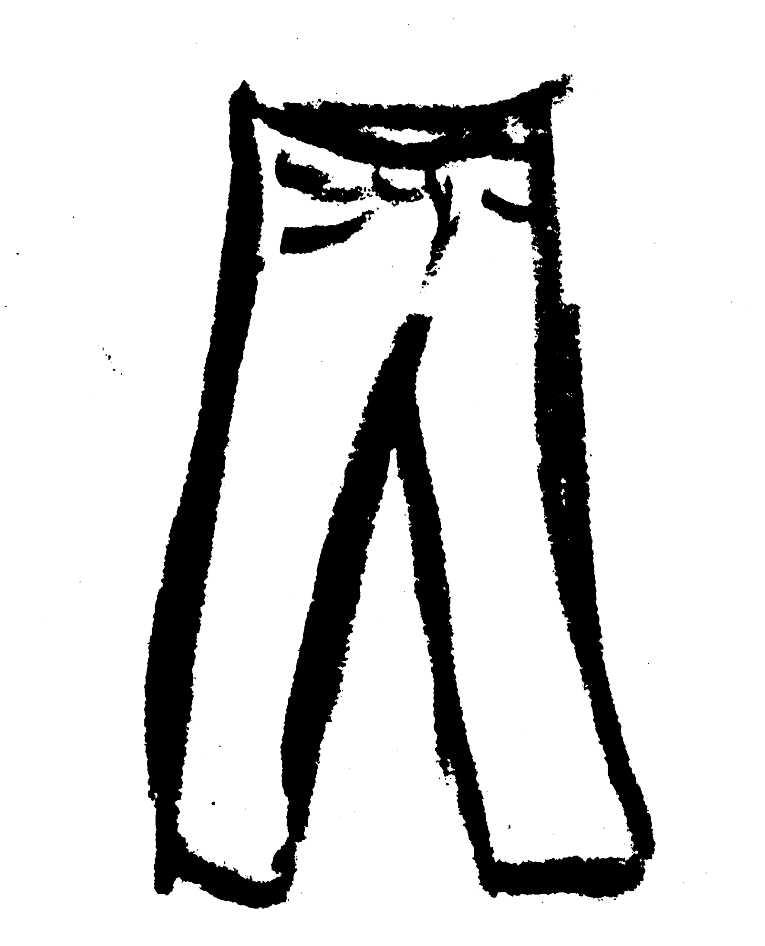  ____________________ | ____________________
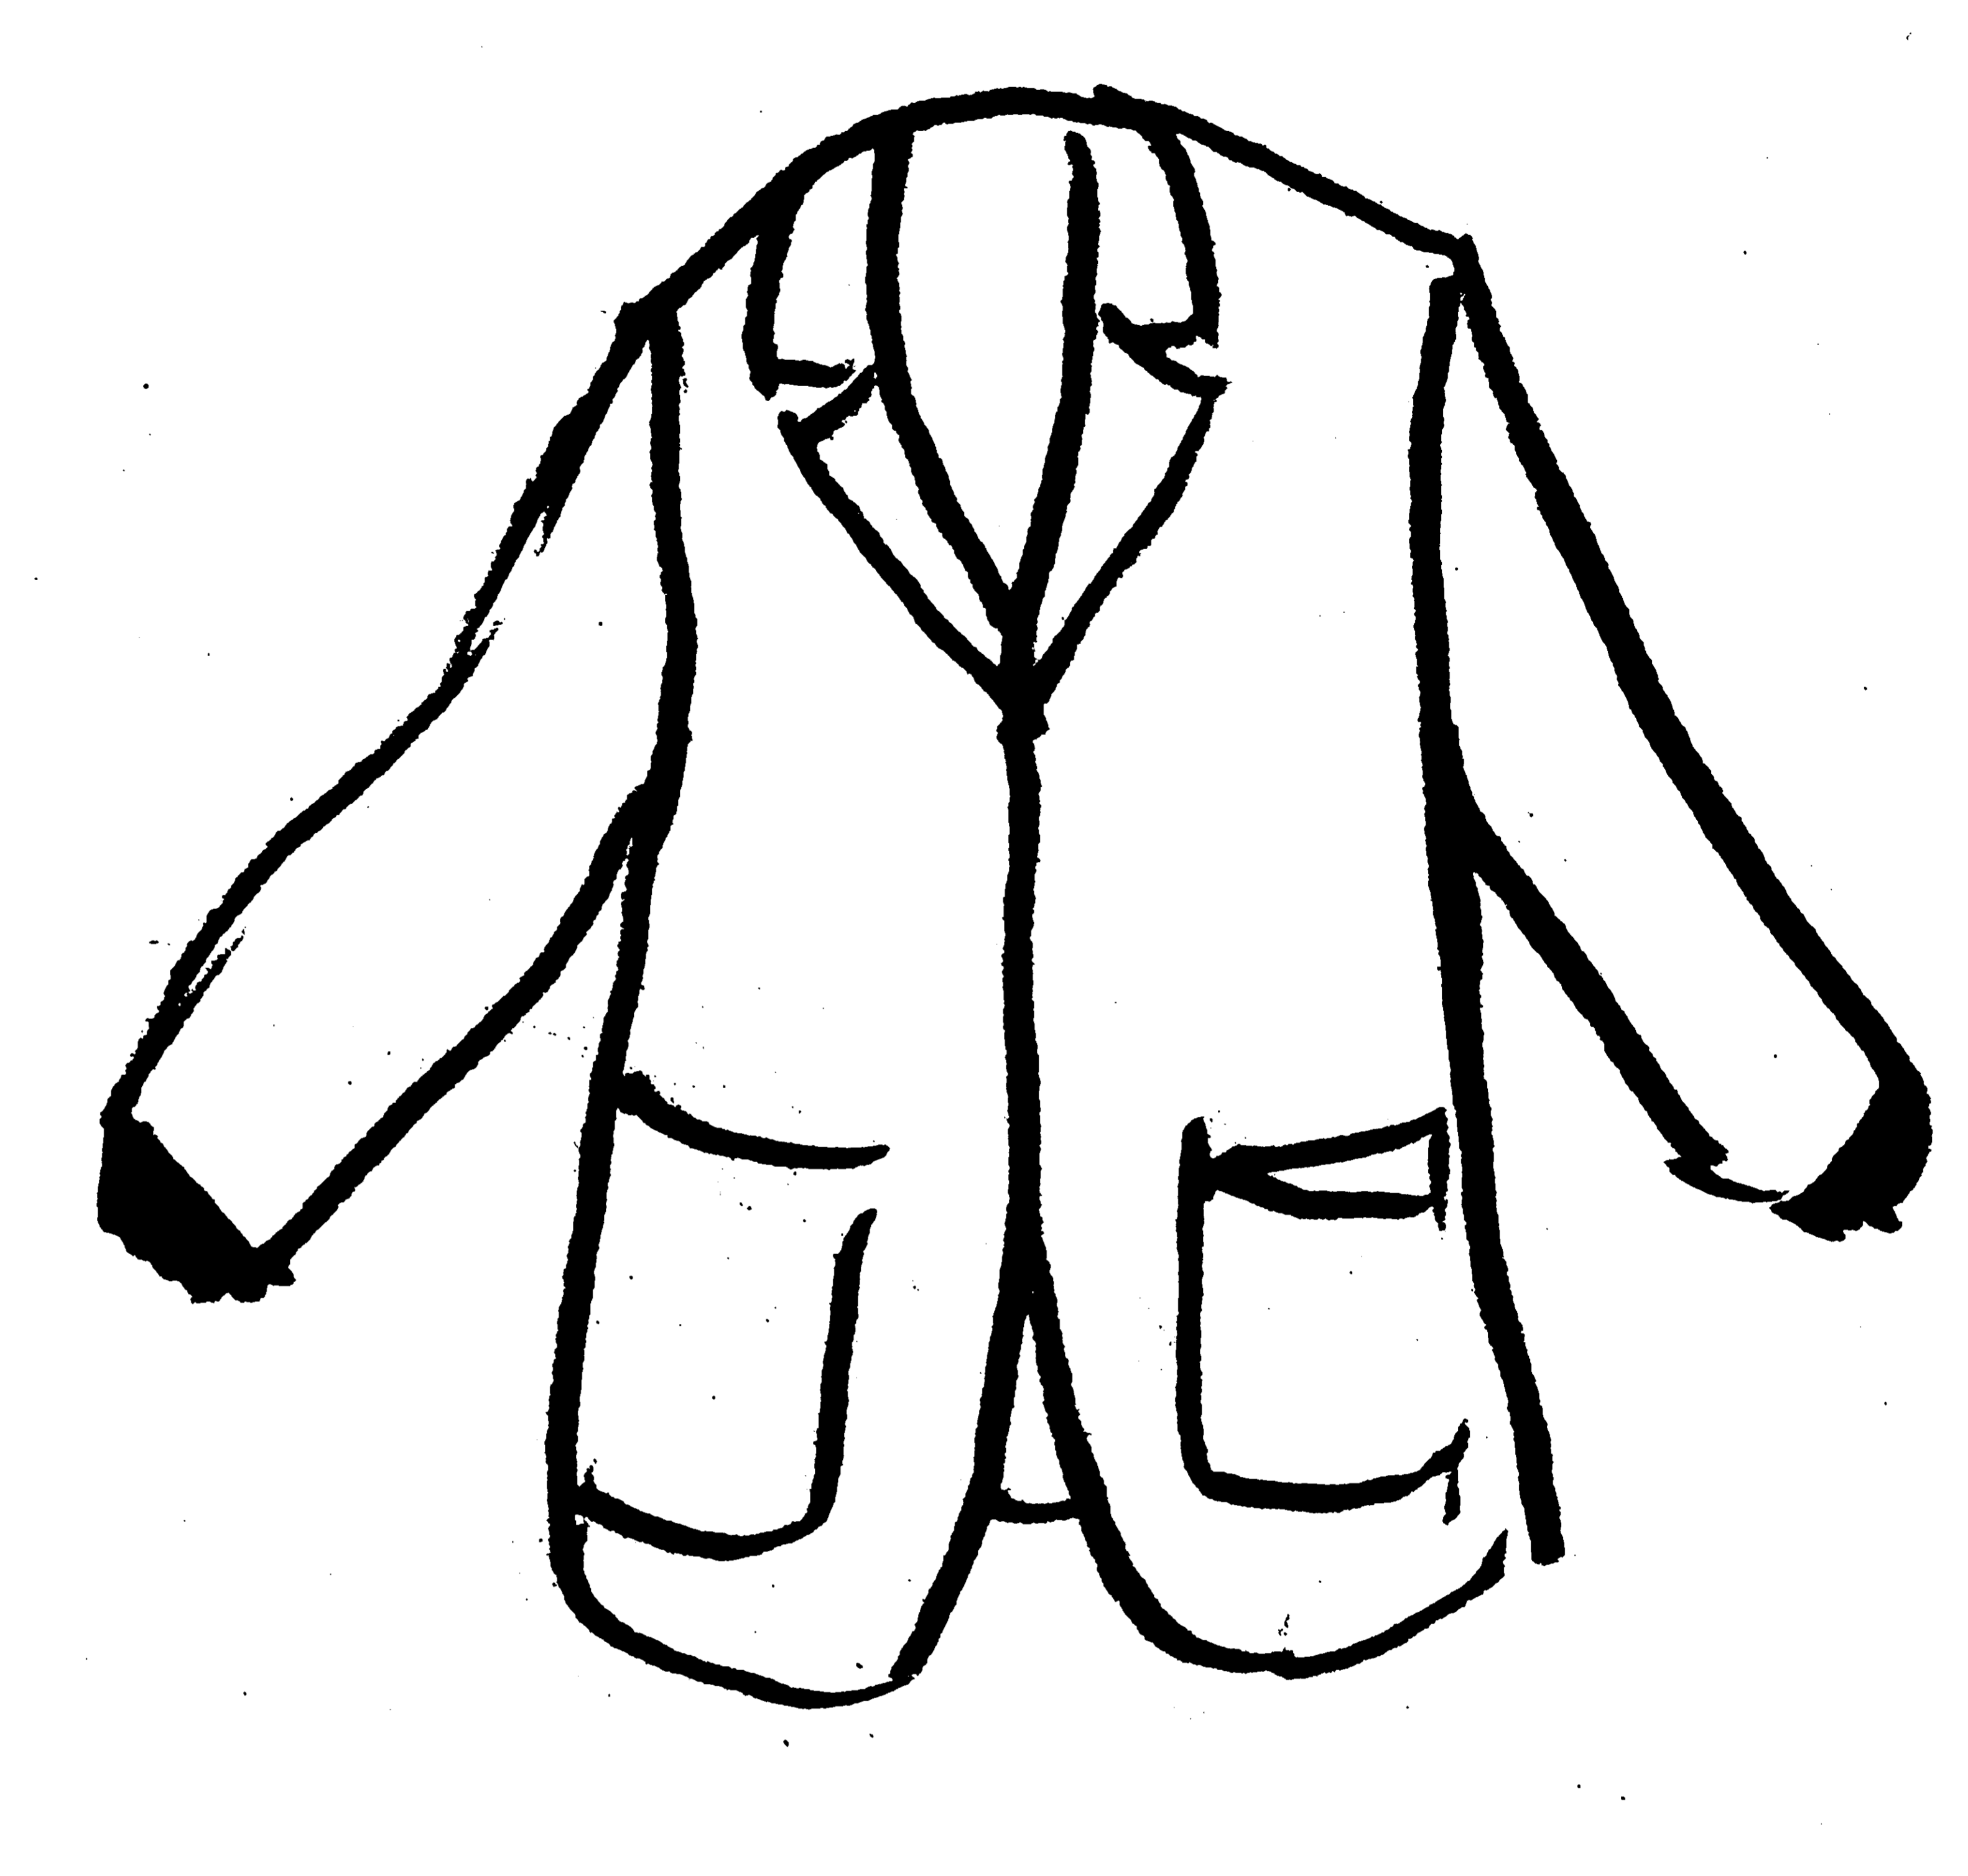  ____________________ | 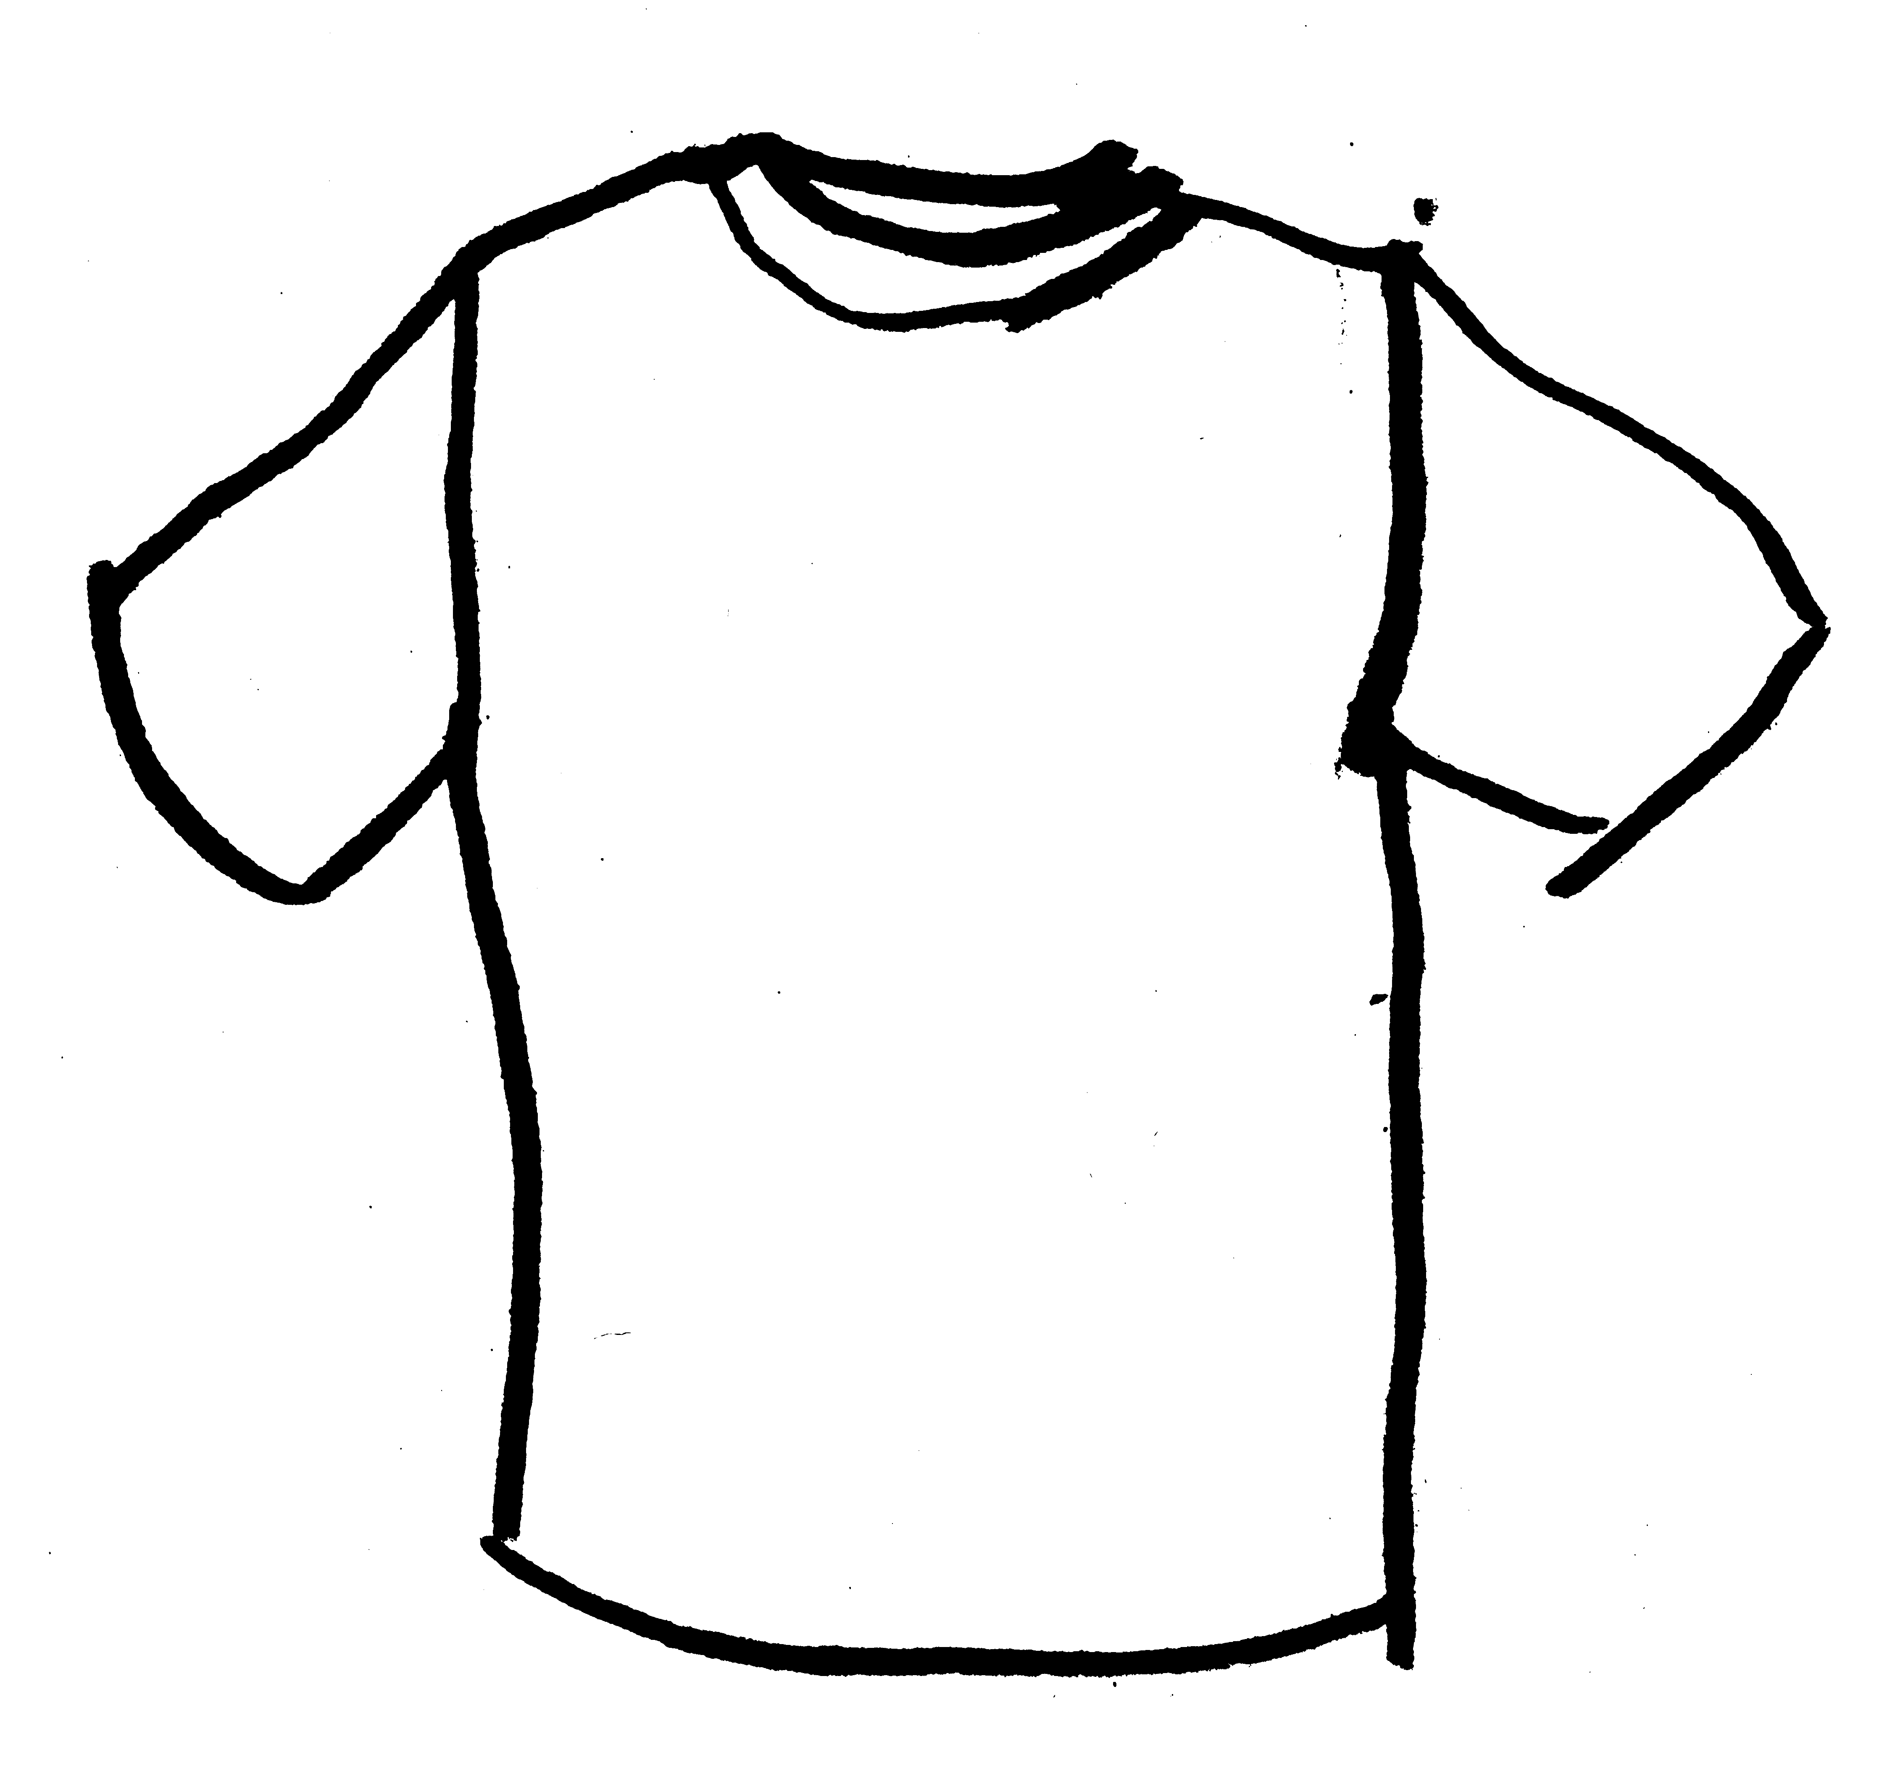  ____________________ | 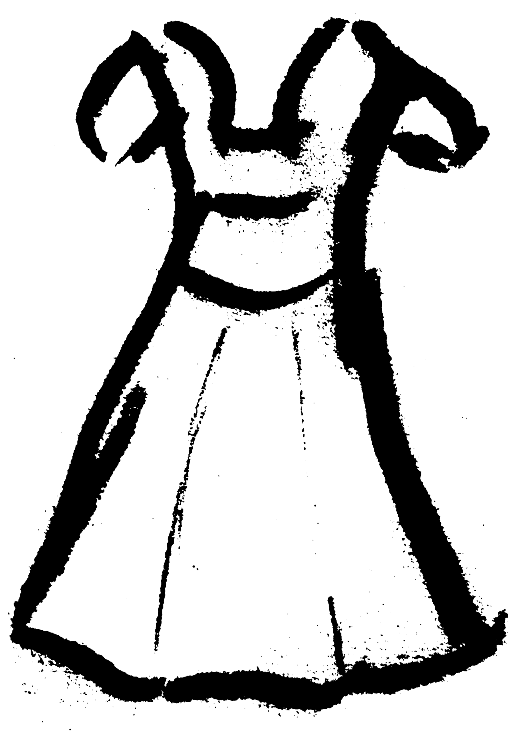  ____________________ | 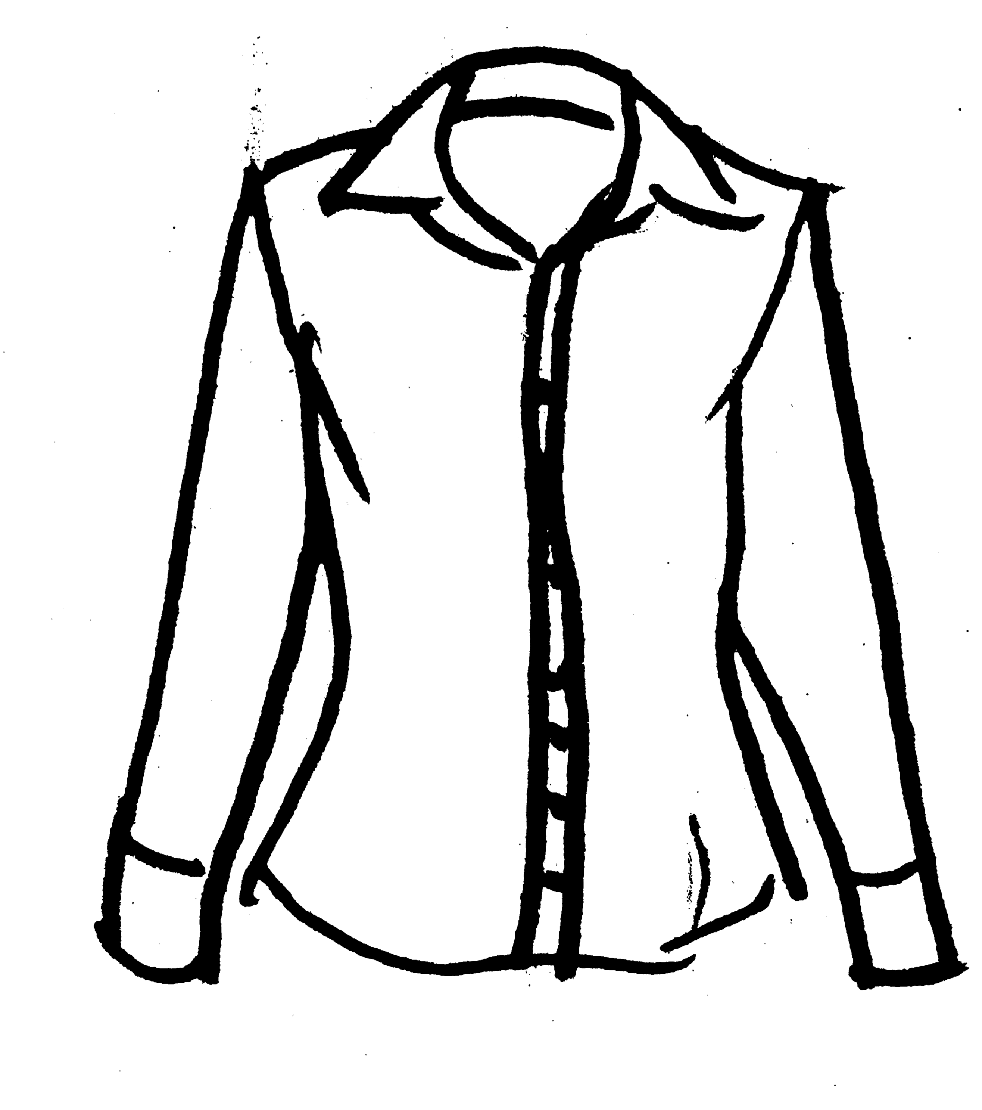  ____________________
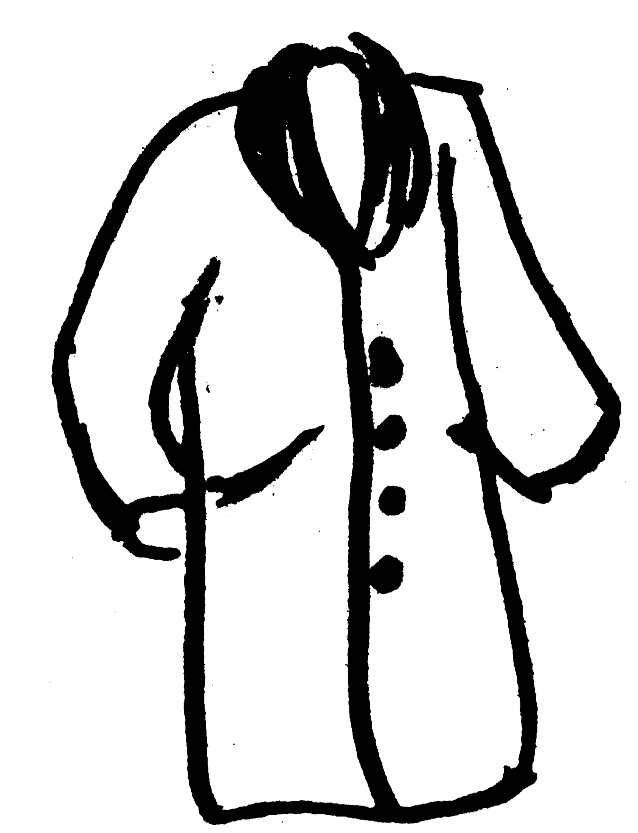  ____________________ | 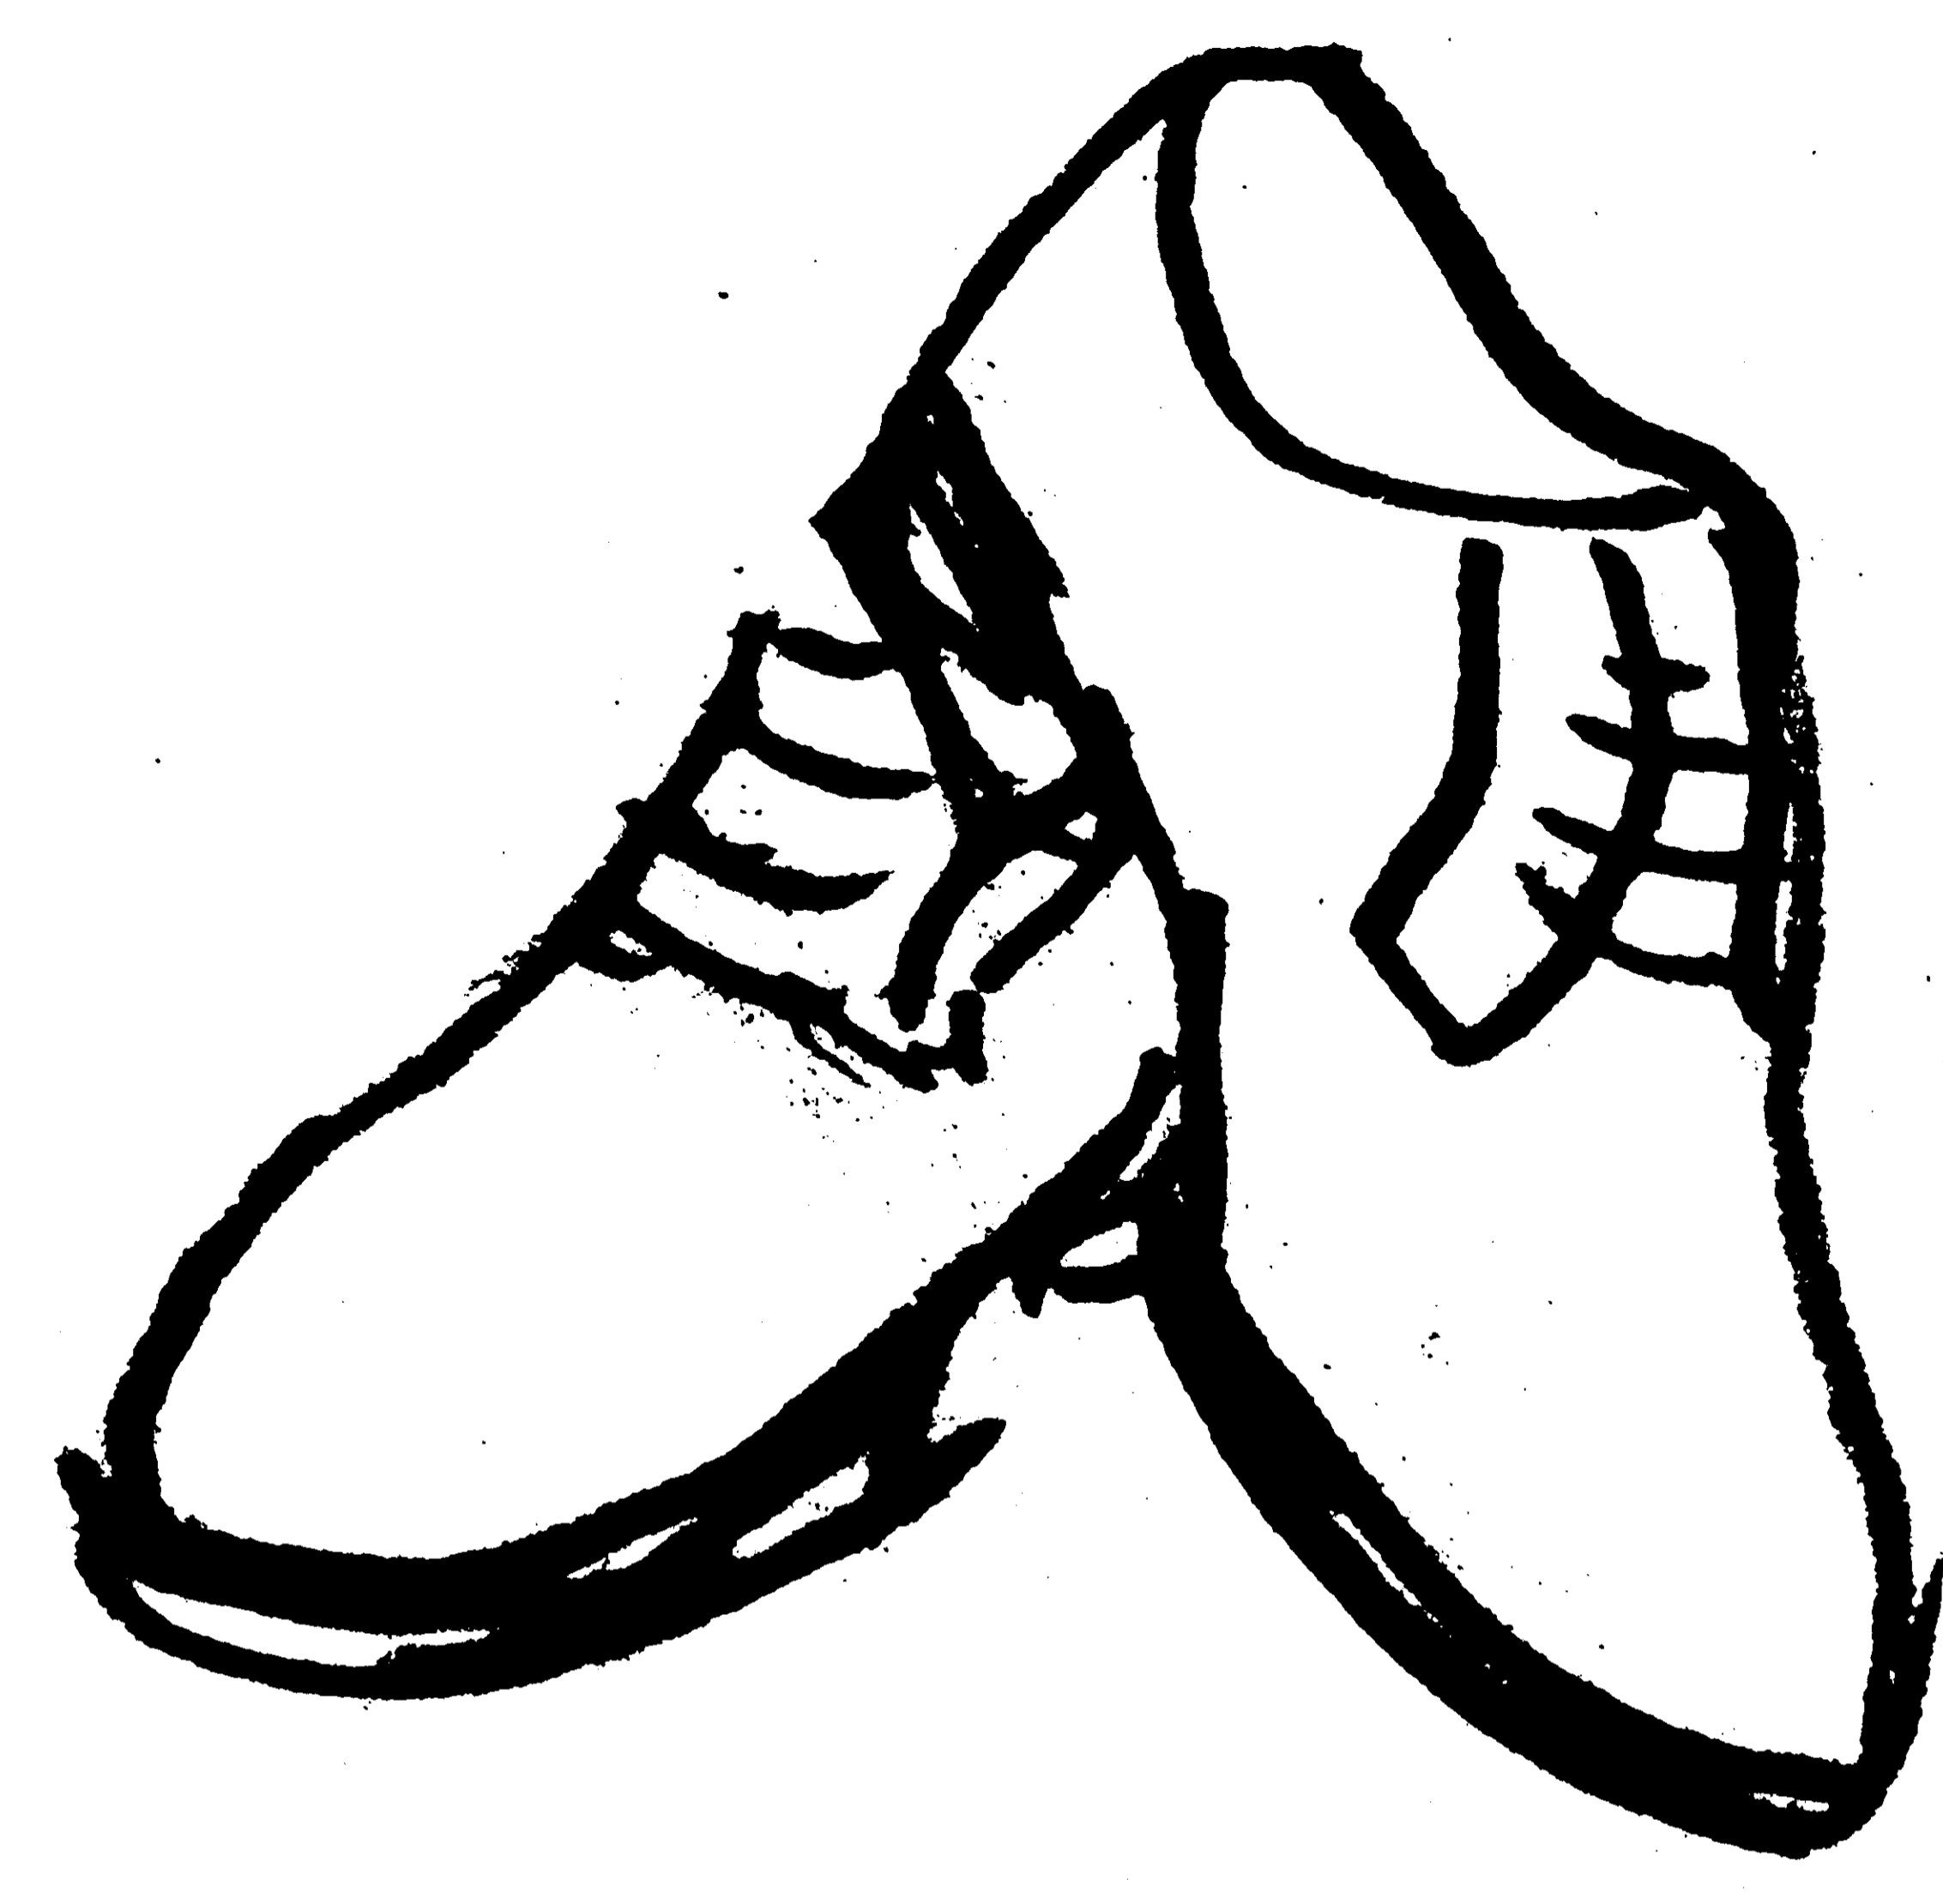  ____________________ | 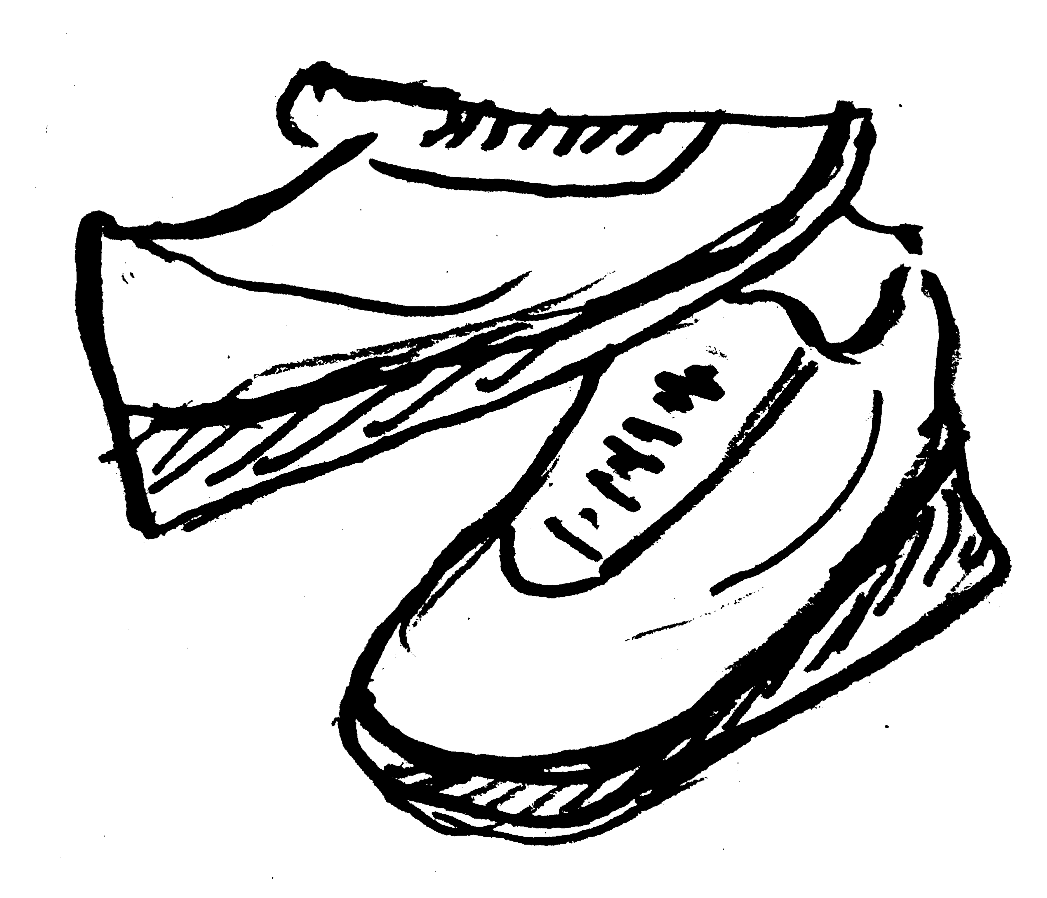  ____________________ | 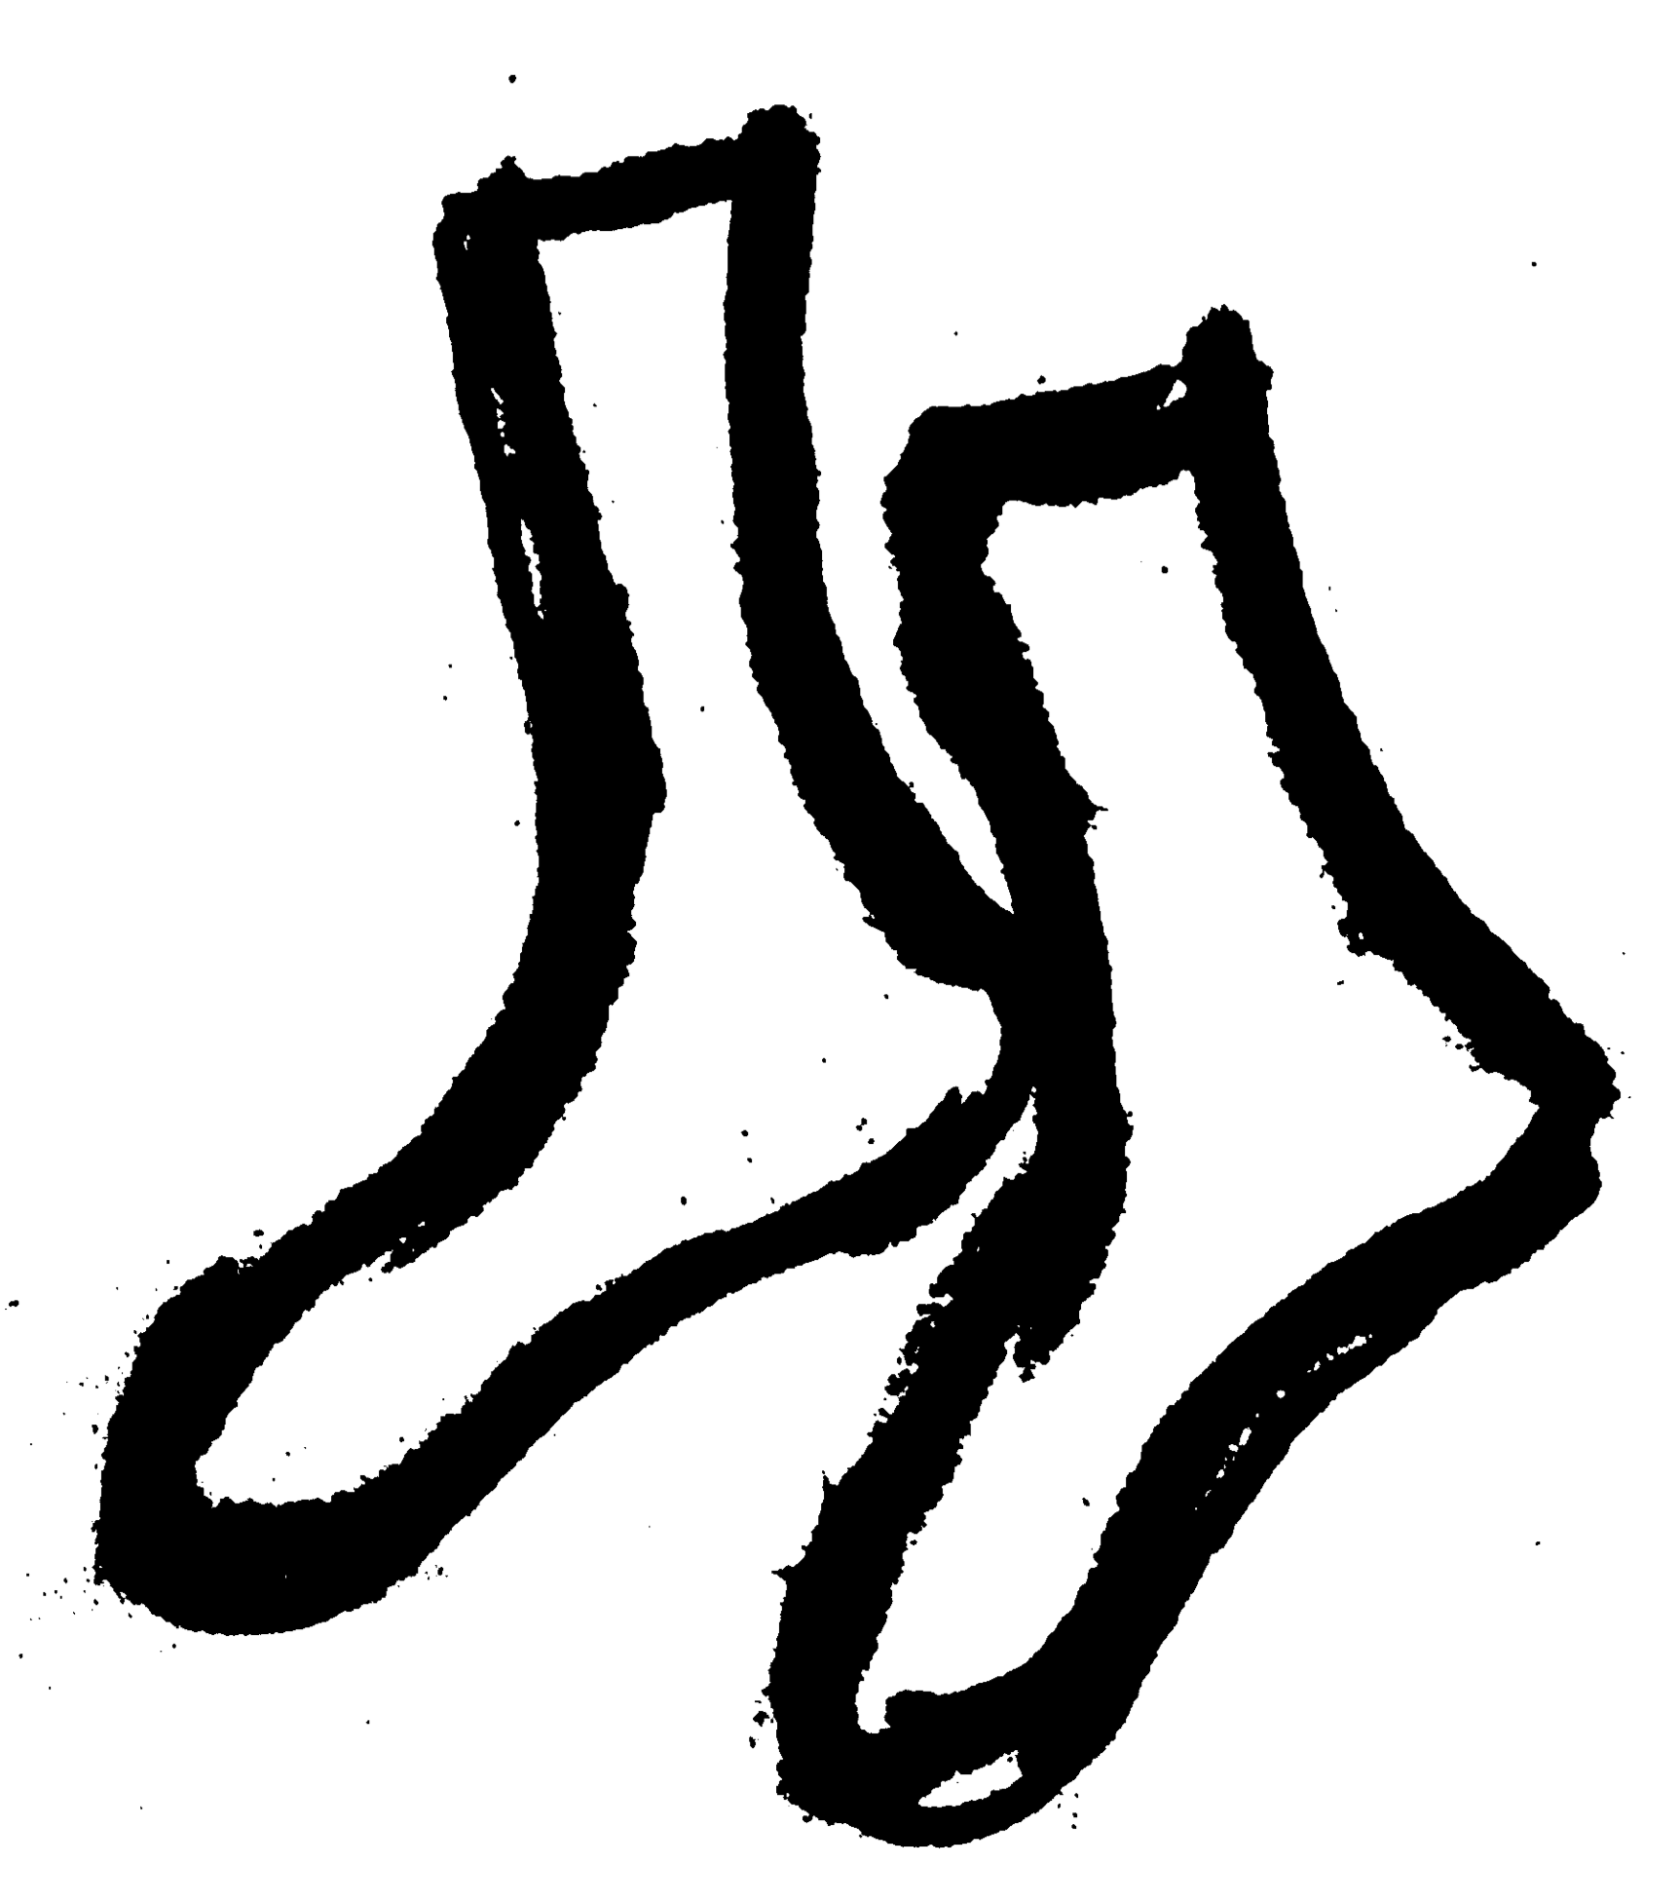  ____________________

¡Cuidado! la ropa = Kleidung la prenda, las prendas = Kleidungsstück, Kleidungsstücke

b) Mira más en detalle la página web. Busca ahora las palabras necesarias para poder describir tu estilo si todavía es necesario. Haz pequeños dibujos y escribe la palabra. Piensa en la ropa que necesitas para hacer deporte, para las fiestas o para las diferentes estaciones del año (Jahreszeiten).

